В application.properties добавляем 3 свойства:

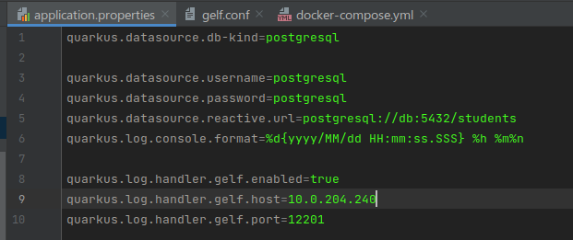

(где **10.0.204.240** - мой ip)

в **pom.xml** добавляем зависимость:

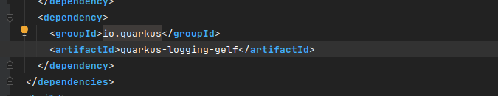

В контроллер добавляю лог (аккуратнее с импортами логгера):

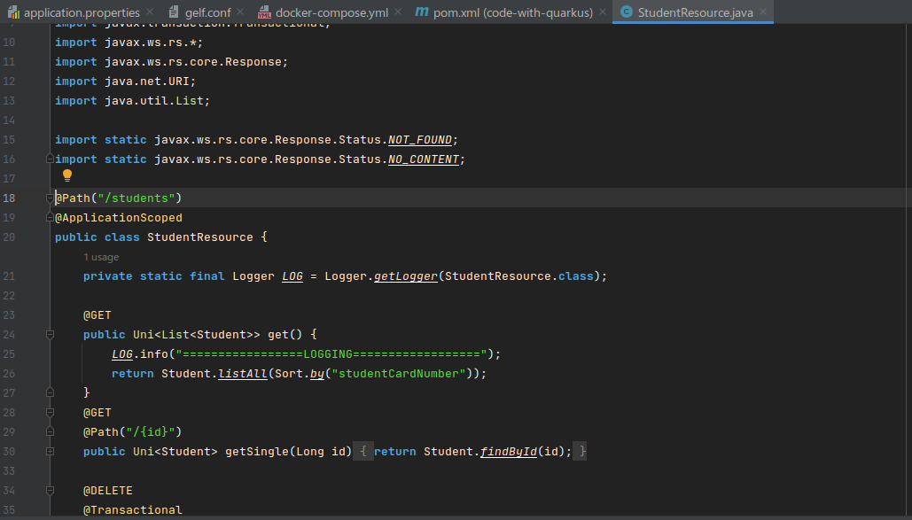

Делаем **mvn package**:

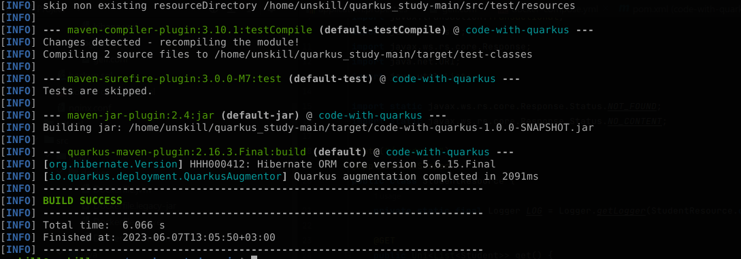

Собираем image:

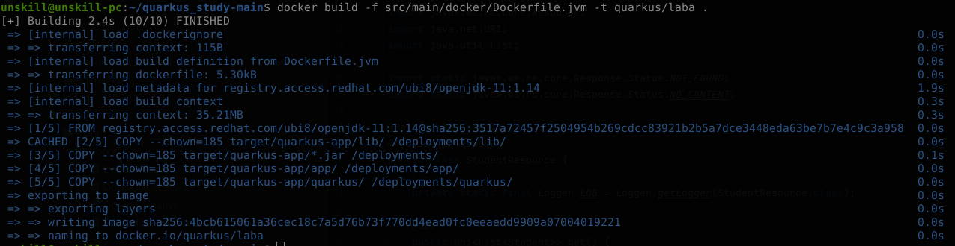

В **docker-compose.yaml** добавляем:

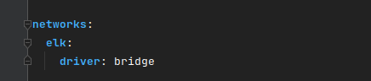

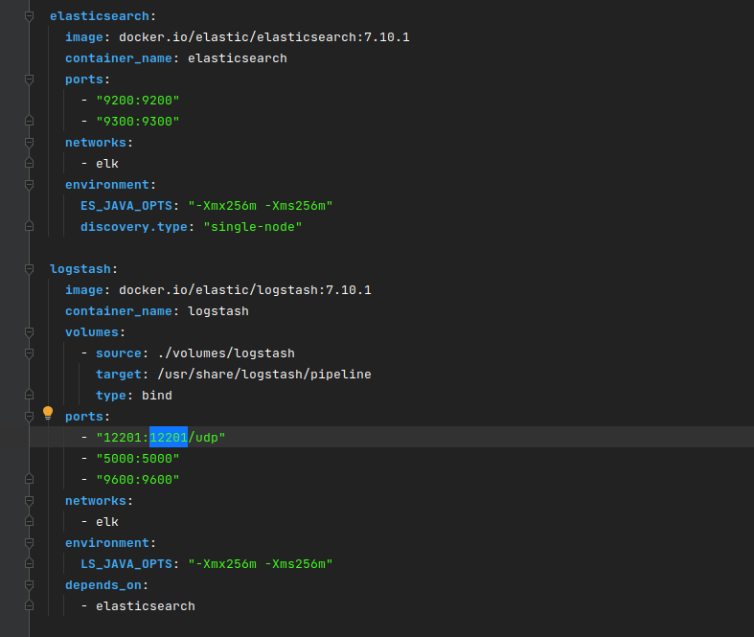

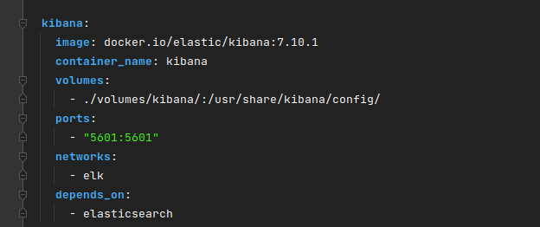

Прописываем всем остальным network.

На уровне с файлом **docker-compose.yaml** добавляем папку **volumes,** в папке **volumes** создаем 2 папки (logstash и kibana)

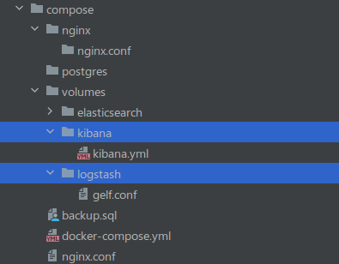

В папке **kibana** создаем файл **kibana.yml (**его содержимое**):**

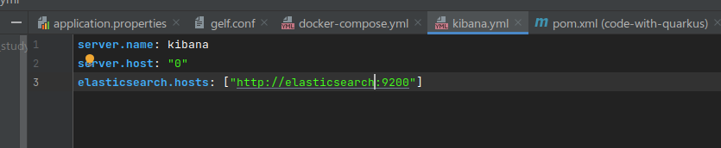

В папке **logstash** создаем файл **gelf.conf**:

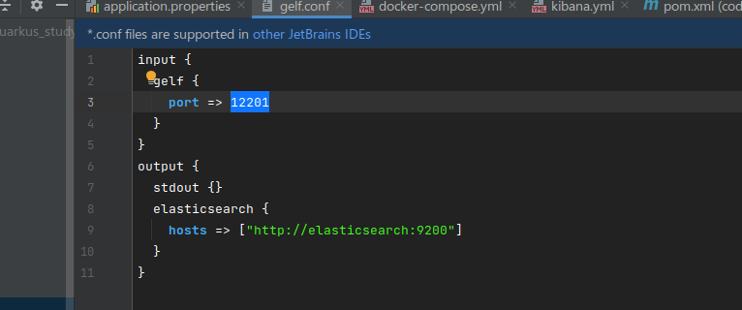

Делаем **docker compose up**  и переходим по [**http://localhost:5601**](http://192.168.137.11/:5601)

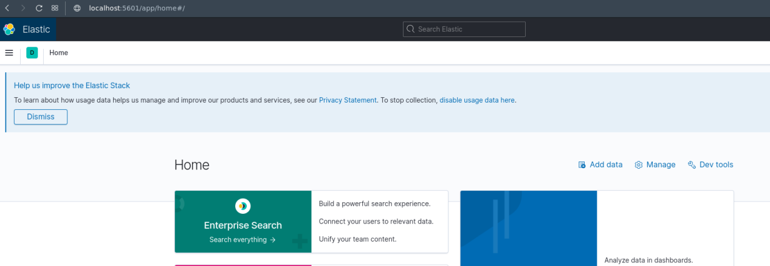

**create index pattern:**

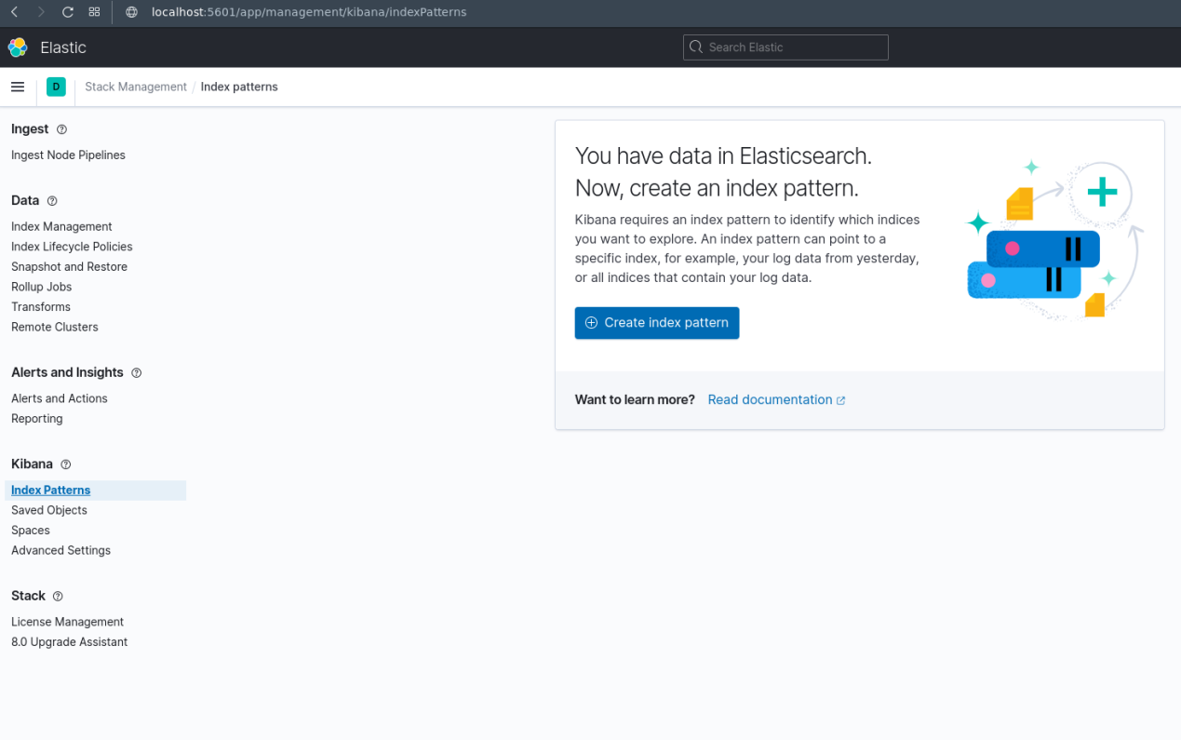

Вписываем как у меня ниже name нажимаем **create index pattern**

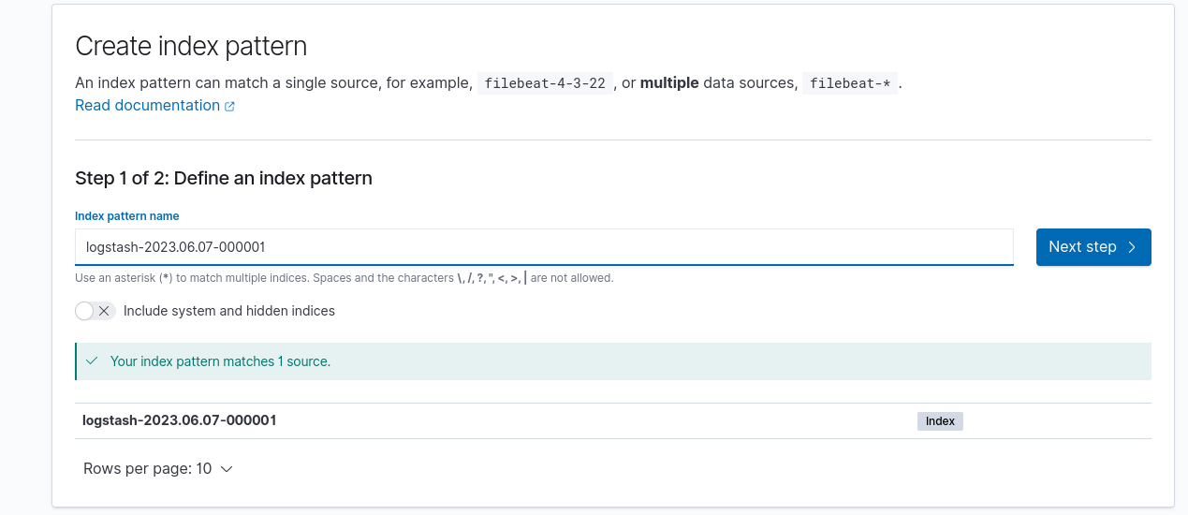

Выбираем @timestamp

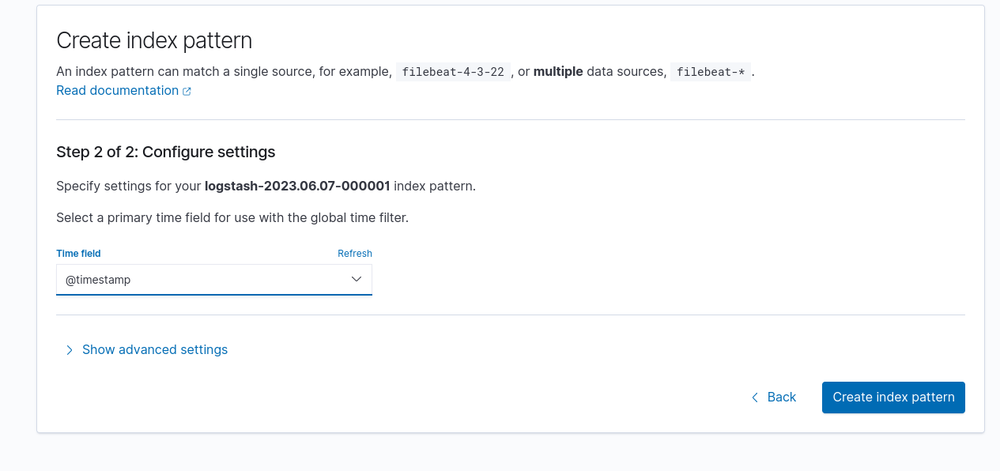

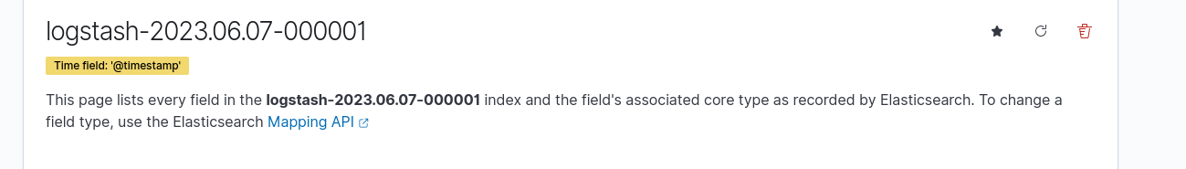

Обращаемся по URL, который предназначен для получения студентов и во вкладке на предыдущем пункте должны получиться логи:

